中会展研[2023]46号
2023年中国会展经济研究会年会
暨琼海（博鳌）会展经济发展论坛邀请函

中国会展经济研究会会员、各省市政府会展主管部门、行业协会、社会团体、相关企业：
2023年中国会展经济研究会年会暨琼海（博鳌）会展经济发展论坛（以下简称“年会”）将于2023年5月24—26日在琼海举办。本次年会围绕“强国新征程，会展再出发”主题，安排了主题报告会、琼海（博鳌）会展经济发展论坛、高端对话、中国会展教育论坛、专题研讨会、圆桌交流会以及中国会展经济研究会理事会等活动。会议期间还将发布《2022年度中国展览数据统计报告》、《2023中国会展经济学术年会论文集》和第十五届中国会展经济研究会成果，会后参观当地会展设施及开展产业调研等。
本届年会在琼海市举行，得到了琼海市人民政府的大力支持。年会的举办，将更好地助力新征程下全国会展业高质量发展，并带动琼海市会展业迈入新阶段，共同为中国会展业高质量发展贡献智慧。
届时将邀请行业知名专家、省市会展主管机构、会展行业协会、会展研究机构、会展企业以及会展院校等嘉宾与会，围绕年会主题沟通交流。现将有关事项通知如下：
一、组织机构：
（一）主办单位
中国会展经济研究会
琼海市人民政府
（二）支持单位（拟）
商务部国际贸易经济合作研究院
海南省商务厅
（三）承办单位
中国会展经济研究会秘书处
琼海市商务局（会展局）
二、会议时间：2023年5月24（周三）-26日（周五），其中报到时间为：2023年5月23日（周二）14：00-20：00、2023年5月24日（周三）10：00-20：00
三、会议地点：博鳌亚洲湾国际大酒店（地址：海南省琼海市博鳌镇滨海大道8号）
四、参会费用：2000元/人（会员）、2600元/人（非会员）（包括会议资料、证件、餐饮、茶歇、接送机（站）等费用）
五、接送安排：
1、琼海博鳌机场：距酒店24公里，车程约35分钟。5月23日、5月24日根据代表的抵达时间安排接机。
2、琼海站：距酒店18公里，车程约30分钟。5月23日、5月24日根据代表的抵达时间安排接站。
3、海口美兰机场：距酒店121公里，车程约1小时40分钟。5月23日14:00-20:00，5月24日10：00-20：00
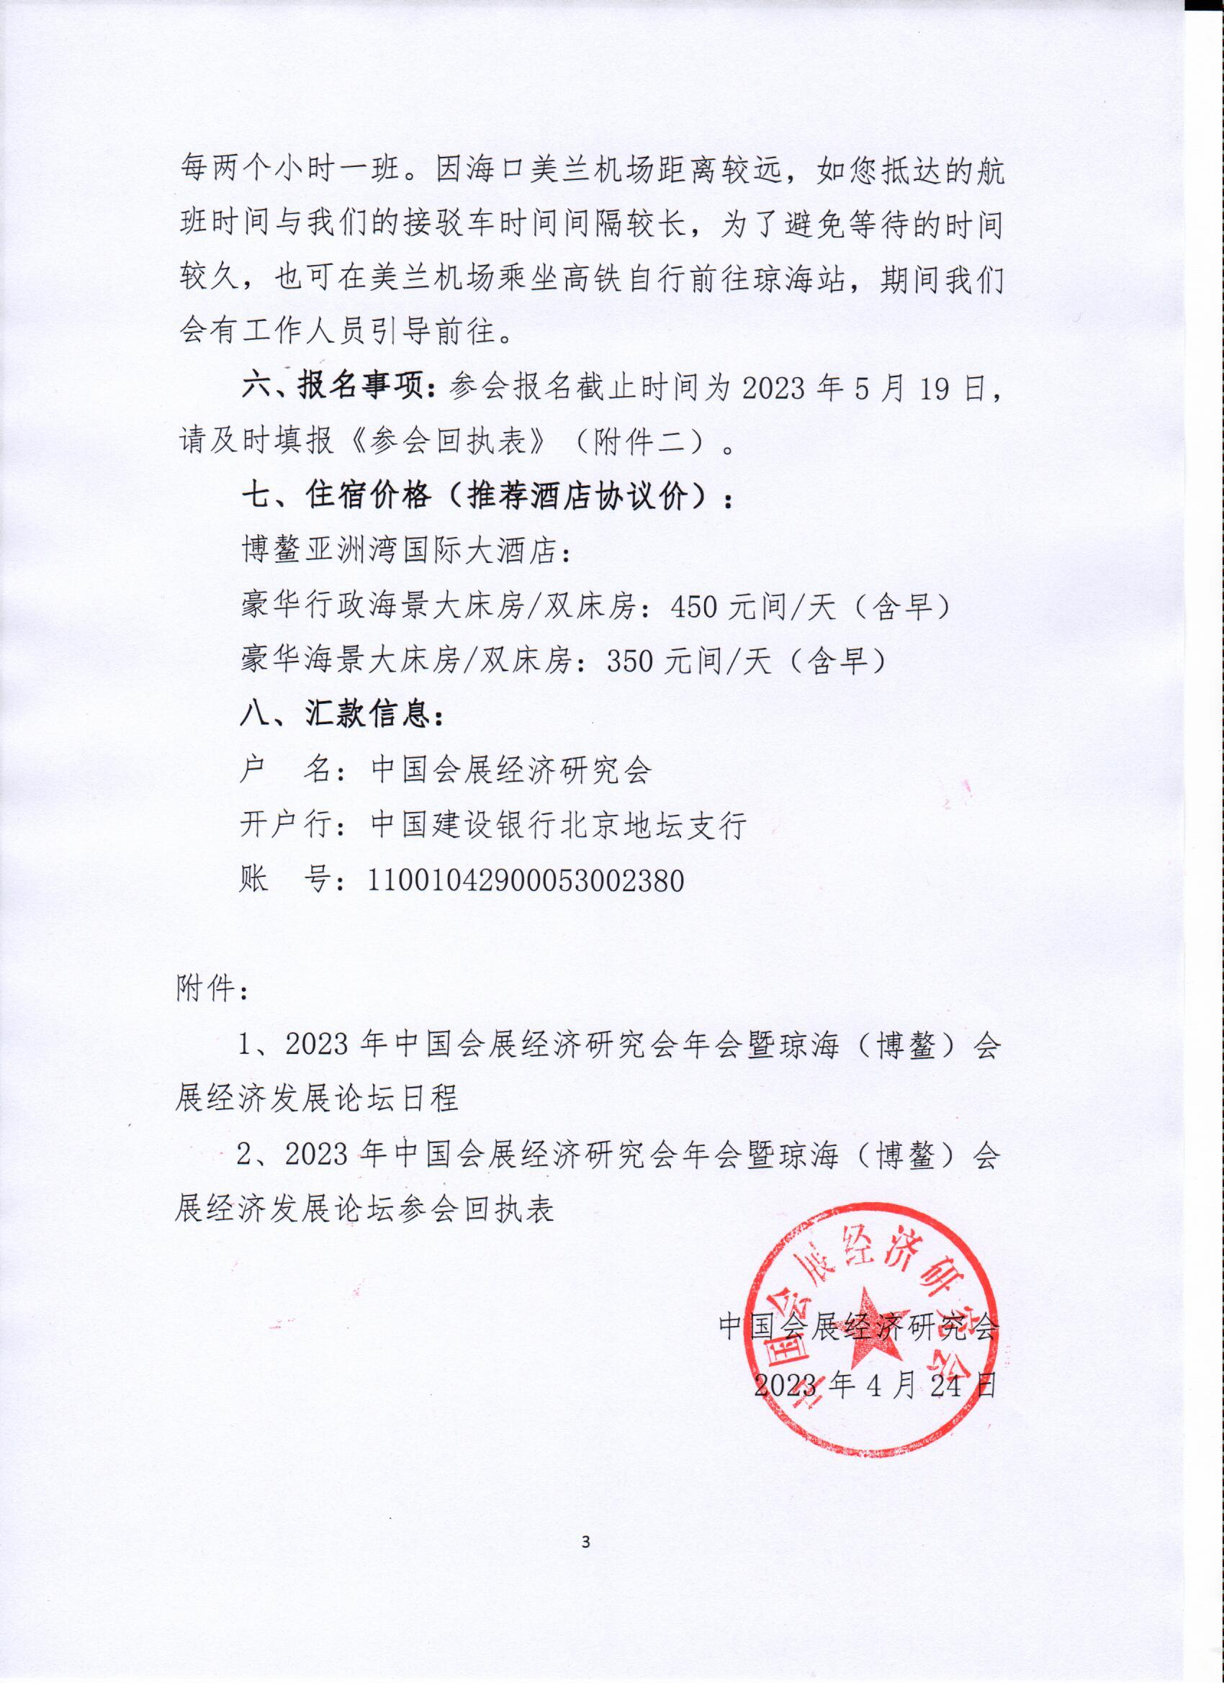
附件1：
2023年中国会展经济研究会年会
暨琼海（博鳌）会展经济发展论坛日程
2023年5月24日 (周三)全天报到
10：00—20：00 | 全天会议报到  地点：博鳌亚洲湾国际大酒店
2023年5月24日 (周三)下午
◆主题活动一：会展季，博鳌会——疫后重逢蓝图绘
14: 00—17：00 |  | ◆拟邀请会展全产业链典型会展城市、会展企业领军人物（受邀参加）
◆主题活动二：12（省市）+N会展业跨区域合作峰会
14: 00—17：00 |  | ◆邀请全国各省市会展行业协会（受邀参加）
◆主题活动三：会展法制建设专题研讨会
14: 00—17：00 |  | ◆会展法制工作委员会承办
◆主题活动四：深化合作领域 创新发展模式——会展专业领域创新发展座谈会
14: 00—17：00 |  | ◆各工作委员会主任、副主任参与
2023年5月24日 (周三)晚上
18：00—20：00 |  | ◆自助晚餐
2023年5月24日 (周三)晚上
◆中国会展经济研究会五届二次理事扩大会议
20：00—21：00 |  | 会议内容：理事会工作报告、讨论相关管理办法、学术指导委员会工作计划  参加人员：中国会展经济研究会理事以上单位
2023年5月25日 (周四)上午
◆2023年中国会展经济研究会年会暨中国·琼海（博鳌）会展经济论坛
主题：强国新征程，会展再出发
主持人：袁再青 中国会展经济研究会学术指导委员会主任
09：00—09：10 |  | ◆致开幕词  曲维玺 商务部国际贸易经济合作研究院副院长、中国会展经济研究会会长
09：10—09：20 |  | ◆致欢迎辞  琼海市领导
09：20—09：30 |  | ◆拟邀商务部原国际谈判副代表、中国世界贸易组织研究会会长崇泉发表重要讲话
09：30—09：50 |  | ◆拟邀商务部服务贸易和商贸服务业司领导讲话
09：50—10：10 |  | ◆主题演讲：广交会绿色发展之路  储士家 中国对外贸易中心党委书记、主任  中国对外贸易中心（集团）董事长（拟邀）
10：10—10：30 |  | ◆主题演讲：中国式会展现代化建设的思考  陈先进 国际展览业协会(UFI)名誉主席  全国会展业标准化技术委员会主任（拟邀）
10：30—10：50 |  | ◆主旨演讲：绿色低碳与会展高质量发展  储祥银 中国会展经济研究会首席研究员  对外经济贸易大学中国国际品牌战略研究中心主任
10：50—11：05 |  | ◆权威发布：2022年度中国展览业数据统计报告  潘建军 中国会展经济研究会副会长  浙江米奥兰特商务会展股份有限公司董事长
11：05—11：10 |  | ◆中国会展经济PLUS启动仪式
11：10—11：20 |  | ◆签约授牌仪式
11：20—12：00 |  | ◆高端对话：会展新征程中，构建绿色会展格局的时代使命  对话嘉宾：拟邀请全产业链领军者代表围绕主题进行对话
12：00—13：30 |  | ◆自助午餐
2023年5月25日 (周四)下午
◆主题活动一：打造“会展零碳示范区”的必要性与构成要素
——会展供应链各环节和活动全流程如何融入绿色会展理念和做法
14: 00—17: 00 |  | ◆绿色会展工作委员会及场馆设计与建设工作委员会承办
◆主题活动二：美丽乡村建设与会奖旅游的新使命——会奖旅游如何助力乡村振兴战略
14: 00—17: 00 |  | ◆乡村振兴会展工作委员会承办
◆主题活动三：数字革命时代，会展业发展的新机遇和新挑战
14：00—17：00 |  | ◆会展新媒体影响力报告（新媒体营销工作委员会）  2023数字会展调研报告（数字会展工作委员会）
◆主题活动四：中小城市会展发展专题研讨会
14：00—17：00 |  | ◆县域会展经济研究工作委员会和中小会议展览场馆工作委员会承办
2023年5月25日 (周四)下午
◆会展业推介会
17：00—18：00 |  | ◆典型会展城市（企业）经验分享与推广交流会  ◆中国会展经济研究会成果发布
2023年5月25日 (周四)晚上
18：30—20：00 |  | ◆会展人之夜
2023年5月26日 (周五)全天 前往博鳌亚洲论坛会址，特色园区考察交流座谈
2023年5月27日 (周六)返程

附件2：
2023年中国会展经济研究会年会
暨琼海（博鳌）会展经济发展论坛参会回执表

单位名称
单位地址 |  | 单位传真
姓 名 |  | 性 别
职 务 |  | 电 话
手 机 |  | 邮 箱
姓 名 |  | 性 别
职 务 |  | 电 话
手 机 |  | 邮 箱
参会信息  （文字版请勾选，电子版请将选项文字标为蓝色） | 一、参会费用:2000元（会员）、2600元（非会员）（包括会议资料、证件、餐饮、茶歇、接送机（站）等费用，不含住宿）  二、住宿酒店  ■博鳌亚洲湾国际大酒店：  住宿时间： □5月23日 □5月24日 □5月25日 □5月26日  房型/价格：  □豪华行政海景大床房 □豪华行政海景双床房：450元间/天（含早）  □豪华海景大床房 □豪华海景双床房：350元间/天（含早）
账户信息 | 户 名：中国会展经济研究会  开户行：中国建设银行北京地坛支行  账 号：11001042900053002380
联系方式 | - 招商接待组：姜 燕 010-64251231 杨慧军 010-64515243  门红海 010-64515383 金玉勤 010-64515168 井 昊 010-64515364  传 真：010-64252027 010-64240611  电子信箱：cces2010@126.com、cces@cces.org.cn  2.嘉宾邀请接待组：季鸿雁 010-64240612 万园园 010-64515389  传 真：010-64240611 电子信箱：cces@cces.org.cn  3.财务组：季鸿雁 010-64240612 金玉勤 010-64515168  传 真：010-64240611 电子信箱：cces@cces.org.cn

